1
2
3
4
5
6
couleurs de + en + vives
taches de + en + vives
Activité : Dérive génétique et sélection naturelle peuvent aboutir à une spéciation :

Visionner la capsule suivante : https://youtu.be/_h0FhgVfWi4 et répondre aux questions ci-dessous :

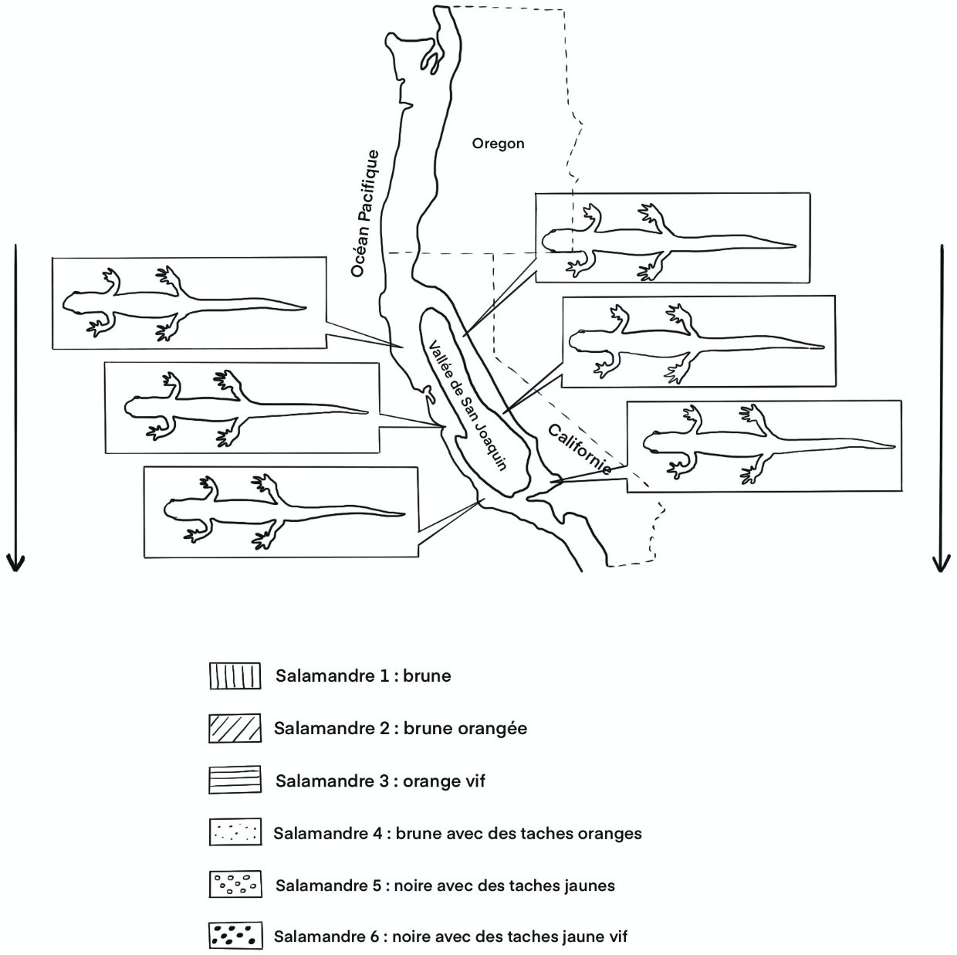

- Suite à un réchauffement climatique, il y a 7 millions d’années, les Salamandres de l’Orégon migrent vers la Californie plus au Sud. Une partie de la population passe à l’ouest et l’autre partie passe à l’est de la vallée de San Joaquin qui est beaucoup très sèche pour les Salamandres. En utilisant la légende ci-dessus, indiquer les bons figurés dans les Salamandres du schéma.
- Indiquer sur les flèches du schéma l’évolution de l’aspect des Salamandres de chaque côté de la vallée de San Joaquin.
- L’évolution différente des 2 populations à l’est et à l’ouest s’explique par deux mécanismes. Lesquels ?
………………………………………………………………………………………………………………………………………………..
………………………………………………………………………………………………………………………………………………..
- Les Salamandres 3 et 6 peuvent-elles se reproduire ? …………………………………………………………….
- Les Salamandres 3 et 6 sont-elles de la même espèce ? ………………………………………………………….

QCM : Dérive génétique et sélection naturelle :

Si tu as besoin d’aide :

https://www.reseau-canope.fr/corpus/video/la-selection-naturelle-86.html

https://www.reseau-canope.fr/corpus/video/les-variations-genetiques-123.html

Des individus appartenant à la même espèce possèdent :
  - les mêmes gènes et systématiquement les mêmes allèles
  - les mêmes gènes et des allèles qui peuvent être différents

  - des gènes différents et systématiquement les mêmes allèles
  - des gènes différents et des allèles qui peuvent être différent

Une espèce peut être crée quand :
  - Deux populations de deux espèces différentes se rejoignent et peuvent se reproduire
  - Deux populations issues de la même espèce se rejoignent et peuvent se reproduire
  - Deux populations de deux espèces différentes se rejoignent et ne peuvent plus se reproduire
  - Deux populations issues de la même espèce se rejoignent et ne peuvent plus se reproduire

La sélection naturelle :
  - est le seul moteur de l’évolution, il sélectionne les individus les moins aptes à se reproduire
  - est le seul moteur de l’évolution, il sélectionne les individus les plus aptes à se reproduire
  - est un des moteurs de l’évolution, il sélectionne les individus les moins aptes à se reproduire
  - est un des moteurs de l’évolution, il sélectionne les individus les plus aptes à se reproduire

La dérive génétique est un mécanisme :
  - aléatoire au cours duquel on voit la fréquence des gènes se modifier dans une population.

  - aléatoire au cours duquel on voit la fréquence des allèles se modifier dans une population.
  - non aléatoire au cours duquel on voit la fréquence des gènes se modifier dans une population.
  - non aléatoire au cours duquel on voit la fréquence des allèles se modifier dans une population.

Une espèce est un ensemble d’individus qui :
  - se ressemblent et peuvent se reproduire entre eux et avoir une descendance fertile

  - se ressemblent mais ne peuvent se reproduire entre eux
  - ne se ressemblent pas mais peuvent se reproduire entre eux et avoir une descendance fertile
  - ne se ressemblent pas ne peuvent se reproduire entre eux

Dire si cette affirmation est vrai ou fausse :
Si une espèce est séparée en 2 populations, chaque population accumulera forcément avec le temps des différences génétiques. □ Vrai □ Faux

Associer chaque proposition à sélection naturelle et/ou dérive génétique :

- Se met en place d’autant plus vite que la population est petite et isolée □ dérive □ sélection

- Est une sélection de caractères de manière aléatoire □ dérive □ sélection
- Permet la sélection de caractères favorables à la survie dans un environnement donné

□ dérive □ sélection
- Peut mener à la spéciation après isolement géographique □ dérive □ sélection

8 -Corriger le schéma suivant en barrant le terme inexact dans les propositions indiquées en gras :

Schéma illustrant le phénomène de sélection naturelle/dérive génétique :

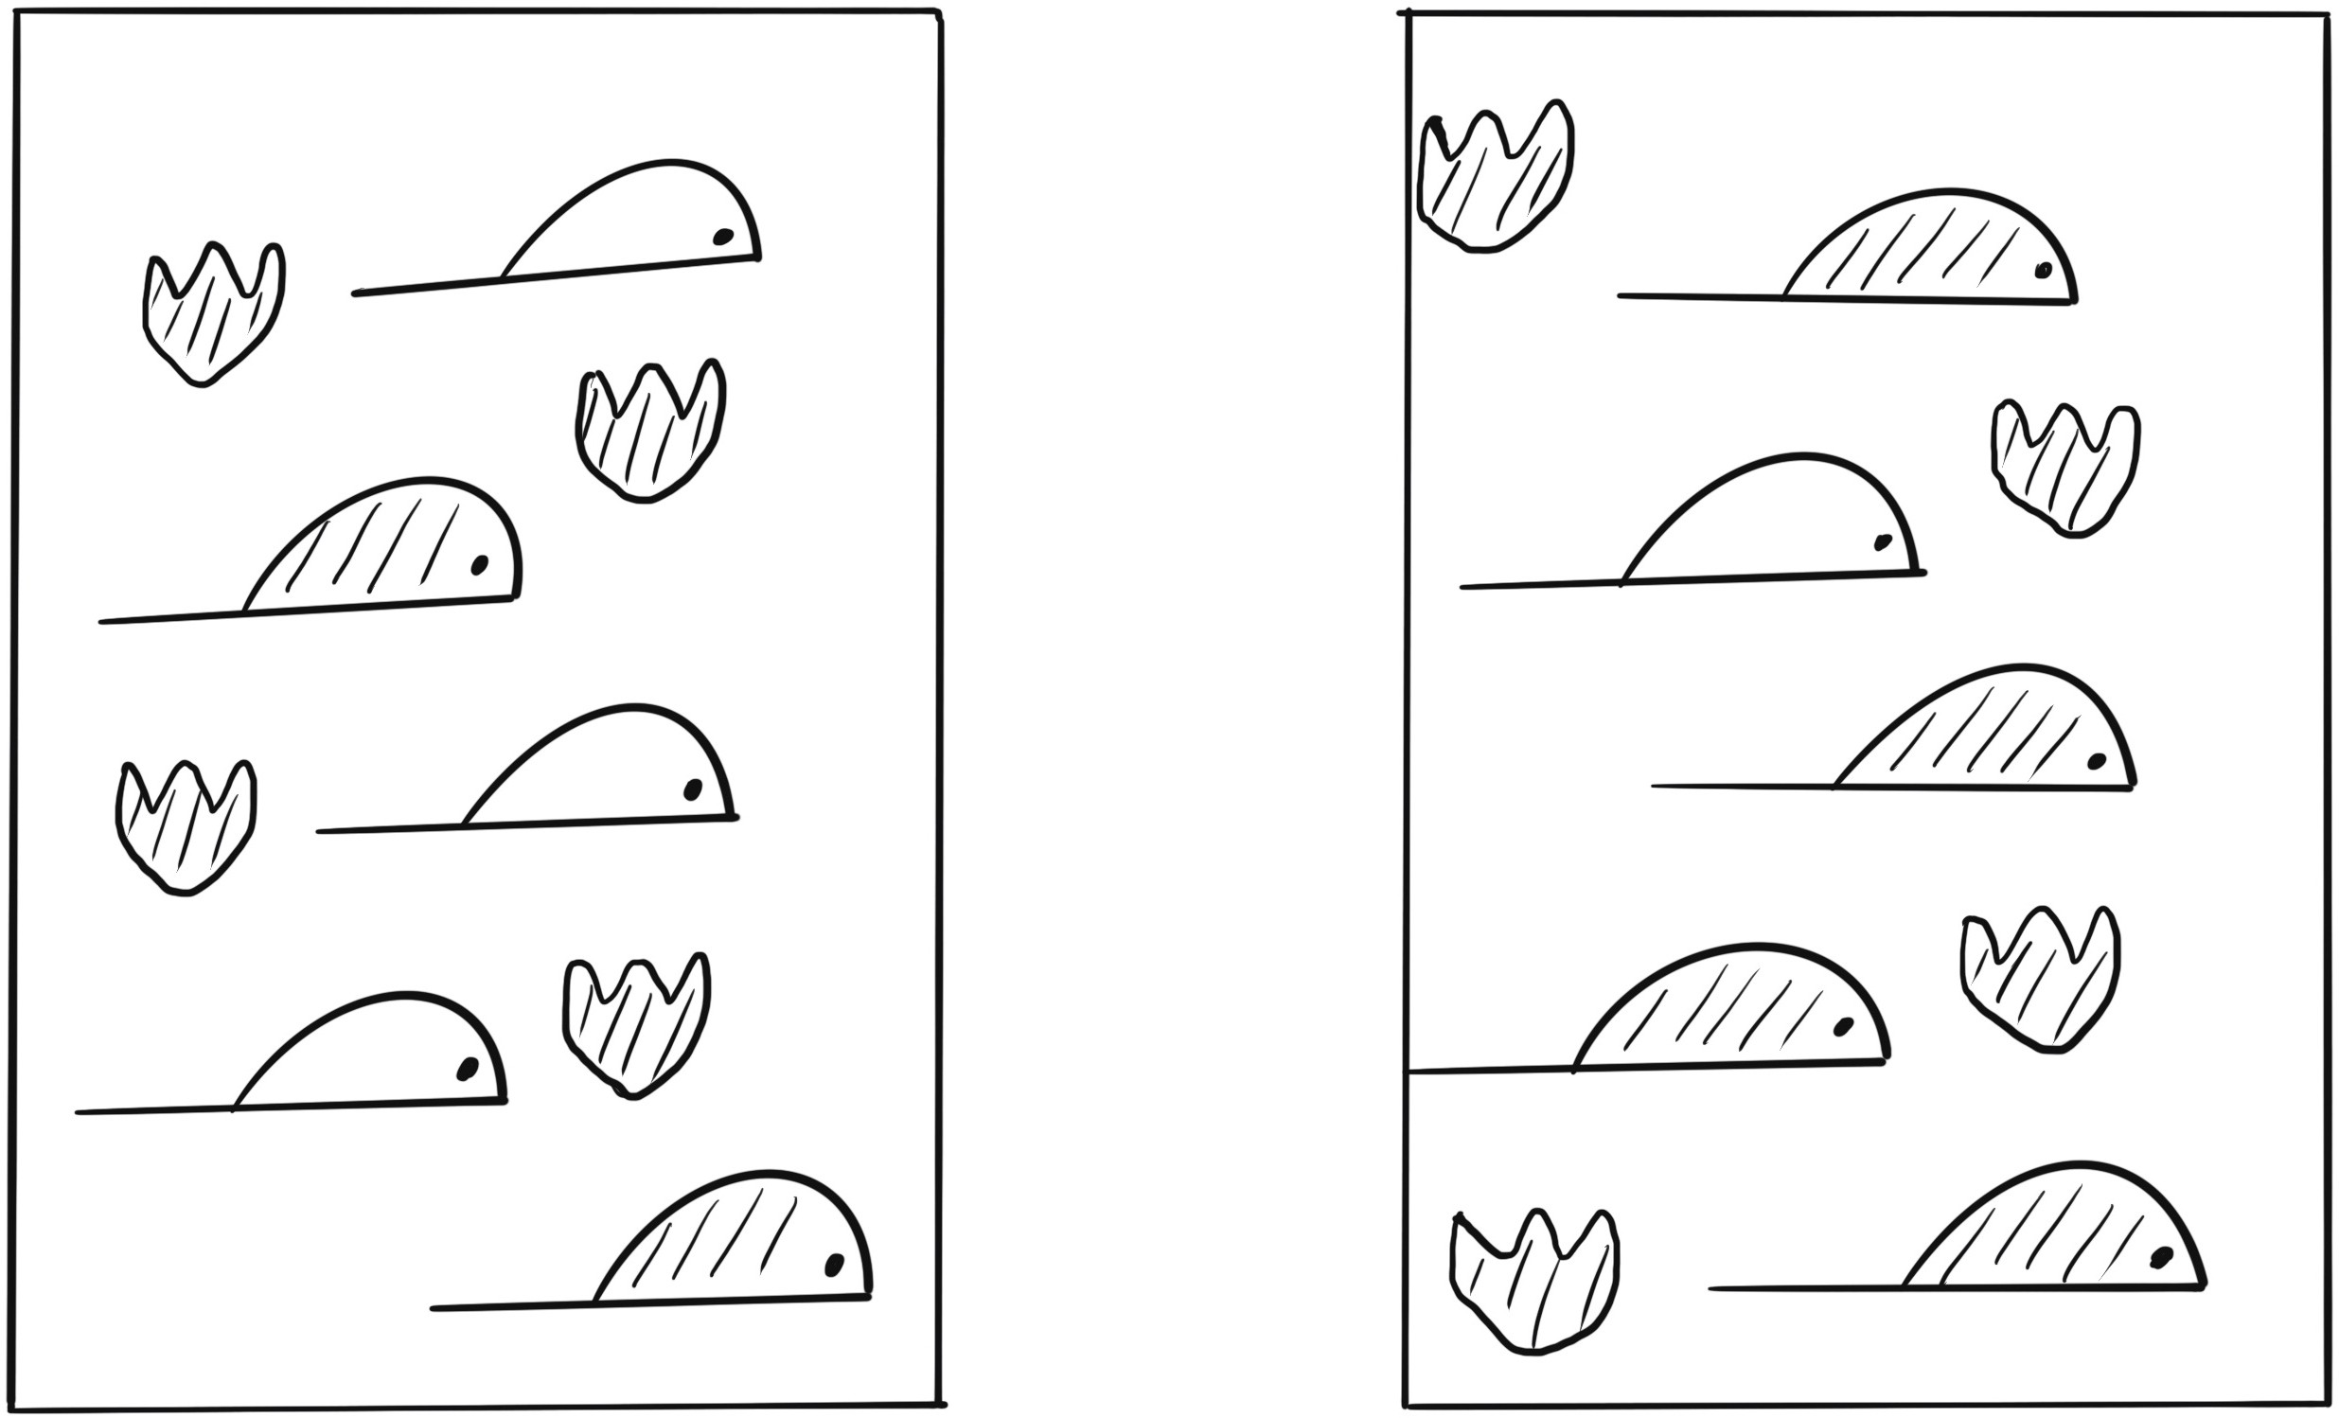

Prédation

Individu portant un allèle conférant un avantage/désavantage.
Individu portant un allèle conférant un avantage/désavantage.

9-Associer chaque mot à sa définition en les reliant par un trait :
Modification aléatoire de la fréquence des allèles au sein d’une population au cours des générations successives.
Ensemble des processus menant à la formation d’une nouvelle espèce.
Version d’un gène
Sélectionne des individus les plus aptes à vivre dans un environnement donné.
Ensemble d’individus de même espèce partageant des caractères et vivant dans un environnement donné

Sélection naturelle
Population
Spéciation
Allèle

Dérive génétique

